Инвестиционная площадка под размещение торгово-бытовых объектов

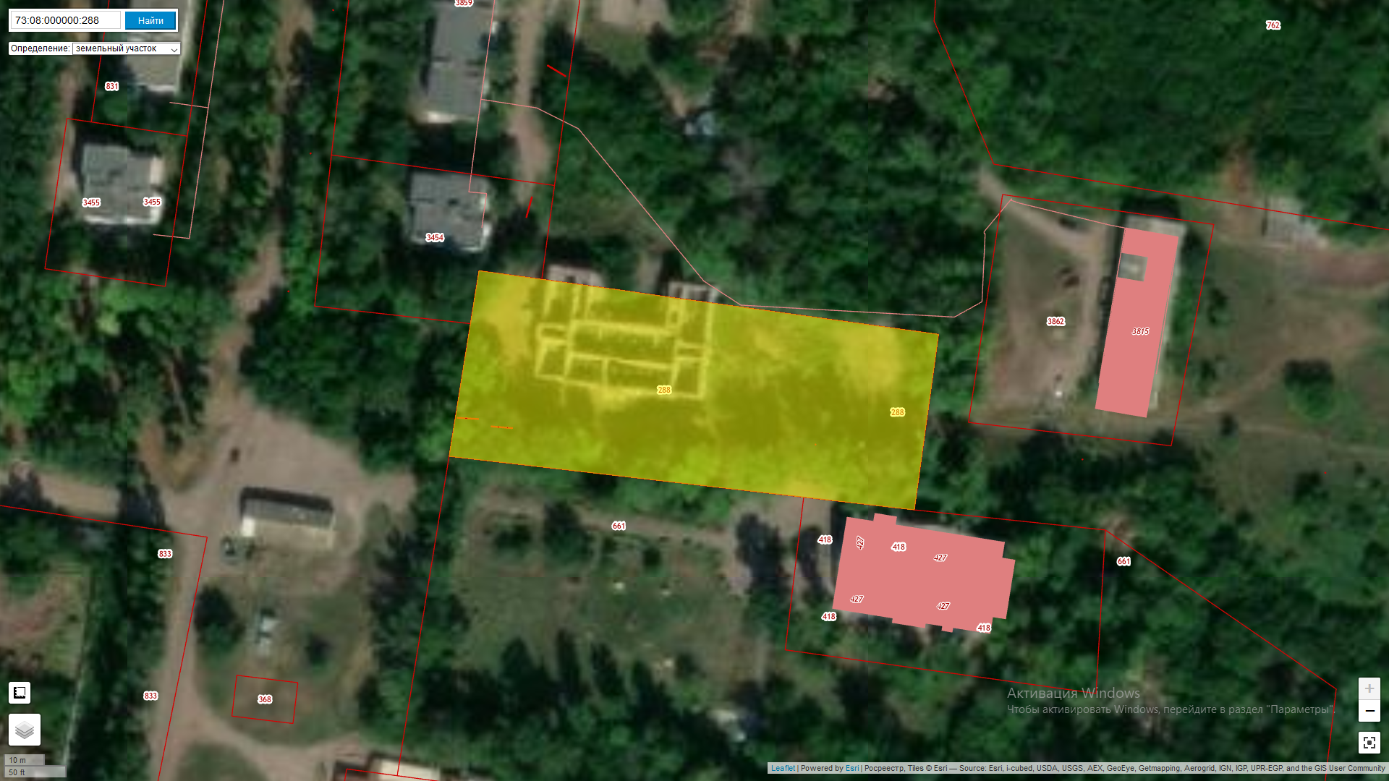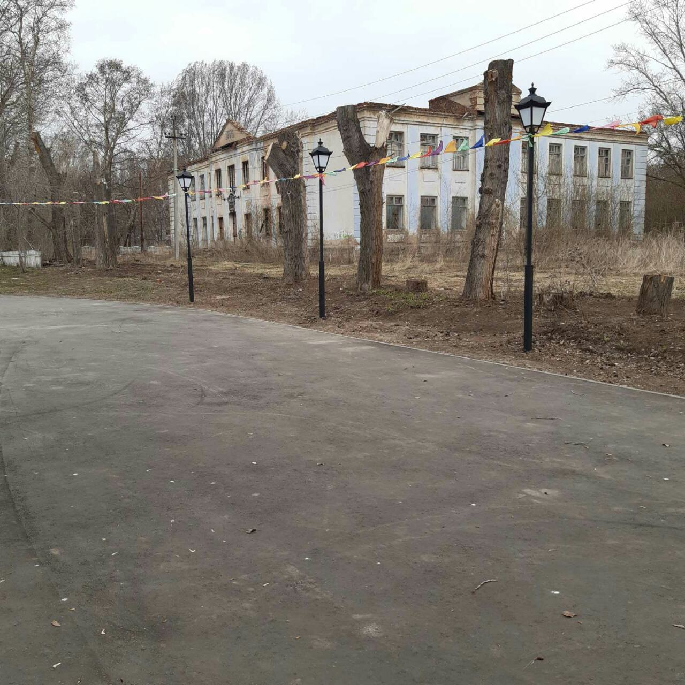

Инвестиционная площадка находится в центре поселка, что способствует высокой пропускной способности. Наличие готового здания позволяет ускорить запуск проекта.

Паспорт площадки
I | Общая информация
 | Название инвестиционной площадки | Инвестиционная площадка под размещение торгово-бытовых объектов.
 | Адрес инвестиционной площадки | Ульяновская область, Мелекесский район, с.Новоселки, ул. Крупской, д.11
 | Площадь инвестиционной площадки | 5 042 кв.м.
 | Площадь зданий, строений и сооружений (кв.м) | 1 620,9
 | Кадастровый номер (квартал) площадки | 73:08:000000:288
 | Координаты объекта | широта | 53,9047°
 | Координаты объекта | долгота | 49,7757°
 | Контактное лицо | Клочков Валерий Викторович
 | Контактное лицо | Тел.: | 8(84235)-2-42-55
 | Контактное лицо | Сот.: | 8-927-807-00-69
 | Контактное лицо | е-mail: | komitet-mel@mail.ru
II | Правовой статус инвестиционной площадки
 | Вид права | Собственность
 | Правообладатель | Администрация МО «Мелекесский район»
 | Категория земель | Земли населённых пунктов
 | Вид разрешенного использования | земельные участки, предназначенные для размещения производственных и административных зданий, строений, сооружений, промышленности, коммунального хозяйства, материально-технического, продовольственного снабжения, сбыта и заготовок
 | Вид и состав территориальной зоны в соответствии с документами территориального планирования МО | ОДо. Общественно-деловая зона с преимущественным размещением объектов образования и дошкольных учреждений
 | Наличие санитарно-защитной зоны и зон | -
 | Наличие ограничений по размещению предприятий | -
 | Условия предоставления площадки | Аренда/собственность
 | Кадастровая стоимость, руб | 567 477,1
III | Транспортная доступность инвестиционной площадки
 | Расстояние до ближайшей
 | автомобильной дороги:
 | - федерального значения (км) | 12 км.
 | - регионального значения (км) | 1 км
 | - местного значения (км) | 1 км
 | Наличие подъездных путей к площадке | располагается на второй линии
 | Расстояние до регионального центра (км) | г.Ульяновск, 150 км.
 | Расстояние до ближайшего города/ населенного пункта (км) | г.Димитровград, 40 км.
 | Расстояние до аэропорта (км) | аэропорт Курумоч, 120 км., г. Ульяновск, аэропорт Восточный, 130 км.
 | Расстояние до ж/д станции / ж/д ветки(км) | г. Димитровград, 40 км
 | Расстояние до речного порта (км) | г. Тольятти, 60 км
IV | Инфраструктура инвестиционной площадки
 | Электроснабжение
 | Сетевая организация | ПАО «Россети России»
 | Расстояние до инвестиционной площадки | До ТП – 770 м.
 | Ориентация относительно площадки | -
 | Существующие лимиты электрическая мощность (МВт) | 4,2
 | Водоснабжение
 | Сетевая организация | ООО «РЕСУРС ЖКХ»
 | Расстояние до инвестиционной площадки | 0
 | Водоотведение
 | Сетевая организация | ООО «РЕСУРС ЖКХ»
 | Газоснабжение
 | Сетевая организация | ООО «Газпром межрегионгаз Ульяновск»
 | Расстояние до инвестиционной площадки | 830 м. до ГРП
V | Перечень зданий и сооружений расположенных на площадке
 | Наименование объекта | Аварийное здание бывшей школы
 | Общая площадь (кв.м.) | 1 620,9
 | - неотапливаемая (кв.м.) | 1 620,9
 | Этажность | 2
 | Год постройки | 1970
 | Материал стен | кирпичные
 | Оценка износа | 100%
 | Наличие оборудования | отсутствует
VI | Муниципальные преференции | - Льгота по земельному налогу  - Административные Регламенты  - Принцип работы «Одного окна»  - Генеральный план развития территории

Гео метка

